BÁO CÁO QC — CẬP NHẬT 26/09/2026: Kiểm tra nhiệt độ – độ ẩm môi trường Xưởng 2 & Xưởng 4 và kiểm tra lại màu THTH 91 (Công ty Thành Thắng)
Ngày báo cáo: 26/09/2026
Người báo cáo: Nguyễn Anh Trí (QC BT Chem)
Kính gửi: BLĐ phòng Kỹ thuật & phòng QC BT-Chem

1. Nguyên văn tin nhắn báo cáo trong ngày
Báo cáo a công việc hôm nay ở cty thành thắng : kiểm tra nhiệt độ và độ ẩm môi trường tại xưởng 2 và xưởng 4 ( theo từng khung giờ )
Bên cạnh đó có thực hiện kiểm tra lại màu THTH 91 ( pha bóng NC mod 1106 30% ) phun trên chuyền palett do công nhân nhà máy thực hiện
-> thực hiện phun trên 5 sp vai giường và đầu giường -> khi phun bóng màu xong -> ( không thấy hiện tượng gì hết ) -> sấy 30 phút -> chất lên xe phơi hàng -> thứ hai se kiểm tra màng sơn.
Các tin trao đổi trong ngày (nguyên văn):
(07:53) Hôm qua kêu ghi độ ẩm 2 tiếng 1 lần có không
(07:55) Dạ có a : sáng thời tiết mát độ ẩm 61% ạ
(11:01) đem cái máy còn hiệu chuẩn bên QC qua kiếm tra lại cái máy này cho anh
(11:03) Dạ để e chạy về cty lấy ạ
(14:20) Máy đo độ ẩm màu đen e để nảy giờ 1 tiếng đồng hồ nó đã ổn định rồi so với cái máy nhỏ độ ẩm trên lệch quá nhiều a.
(14:25) Bây giờ lấy bóng 30 ra sơn thử xem, song song với lại sản xuất xem có vấn đề gì không?
(14:26) Da đang pha bóng màu để phun lên sp ạ

2. Số liệu nhiệt độ – độ ẩm ghi nhận tại xưởng (đọc từ ảnh màn hình thiết bị)
Thời điểm / khung giờ | Máy đo Nakata NJ-2099TH (máy đen) | Máy đo AB GmbH (máy trắng) | Ghi chú
Đầu ca sáng | 26,7 °C – 80 % RH | 26,0 °C – 57 % (máy Max-Min Thermo Hygro, đồng hồ 23:45) | Độ ẩm môi trường rất cao
Ghi chú số liệu môi trường (tóm tắt các cặp số đọc được trên màn hình 2 máy đo):
- Đầu ca sáng: máy đen 26,7 °C – 80 %; máy trắng 26,0 °C – 57 %
- Khoảng 10:46 – 11:09 (Xưởng 2): máy đen 33,4 °C – 71 %; máy trắng (AB GmbH) 32,6 °C – 40 % (10:46) và 32,2 °C – 41 % (11:09)
- Giữa ca: máy đen 28,5 °C – 73 %; máy trắng 26,6 °C – 50 %
- Quanh trưa: máy đen 29,9 °C – 72 %; máy trắng 28,9 °C – 44 %; lần khác máy đen 30,6 °C – 73 %, máy trắng 29,4 °C – 44 %
- Chuyền treo (đồng hồ 7:51, khớp ghi chú 11:00): 31,9 °C – 40 %
- Đầu giờ chiều: máy đen 29,8 °C – 58 %; máy trắng 30,3 °C – 54 %
- 16 giờ 30: máy nhỏ 28,9 °C – 44 %
- Số liệu đo trên phôi gỗ (chế độ HOLD): nhiệt độ bề mặt phôi 30,7 °C · 31,0 °C · 37,1 °C · 37,4 °C · 38,3 °C; độ ẩm gỗ (MC) 12,5 % · 13,5 % · 12,0 % · 14,5 % · 15,0 %
- Thiết bị ghi nhận trong ảnh: máy đo nhiệt ẩm Nakata NJ-2099TH (máy đen), máy trắng AB GmbH có tem hiệu chuẩn 14/12/2023, máy Max-Min Thermo Hygro, máy đo độ ẩm gỗ cầm tay
- Lò sấy số 2 hiển thị 38 °C; tem dán trên mẫu: “TEM KIỂM TRA MẪU TRƯỚC SẢN XUẤT – Xưởng 2”
- Sản phẩm phun bóng: NC Topcoat – BÓNG NC MOD 1106 30 % (sản xuất ngày 15/09/2026), pha cho màu THTH 91, phun 5 sản phẩm vai giường và đầu giường trên chuyền pallet

3. Ảnh
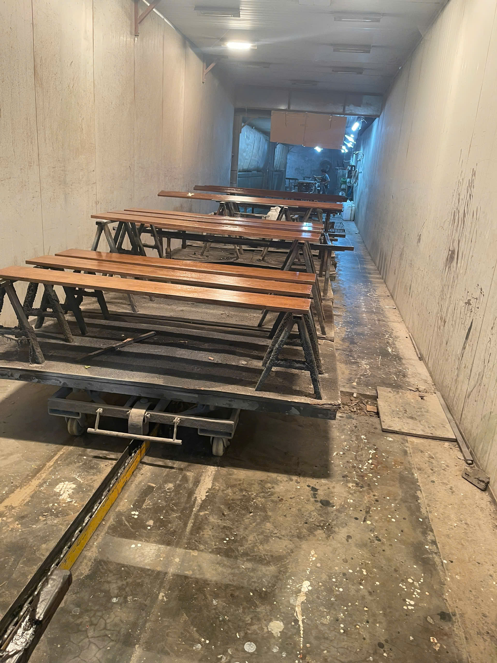
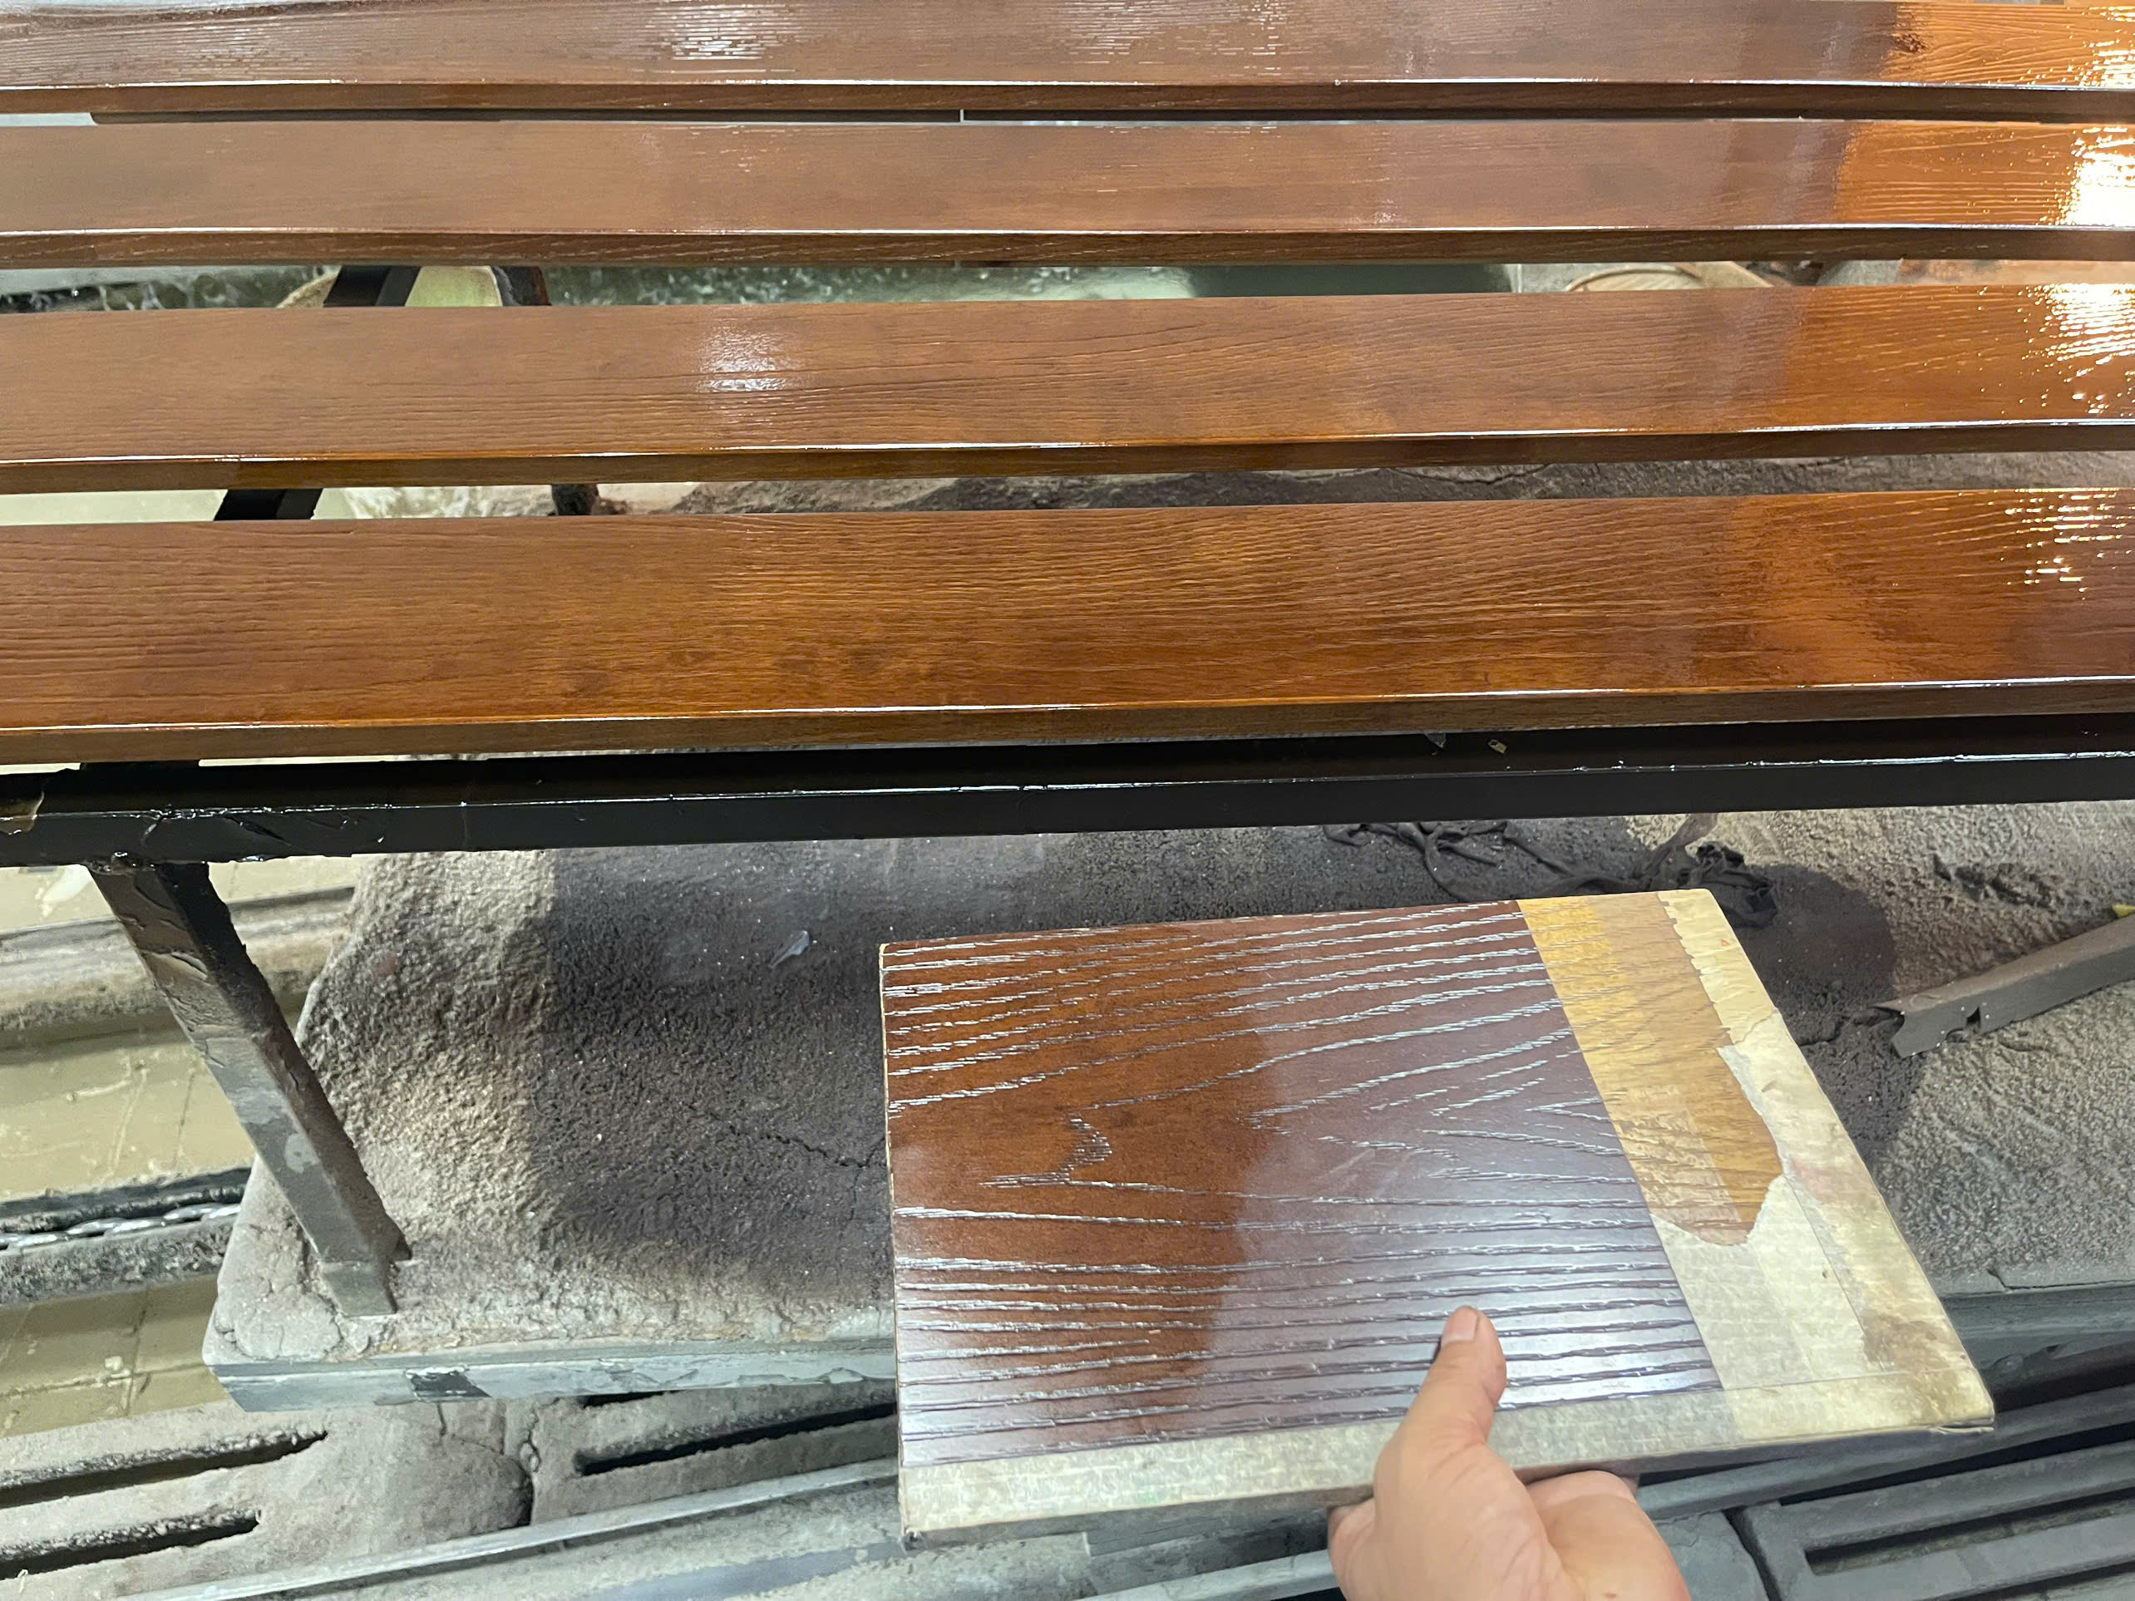
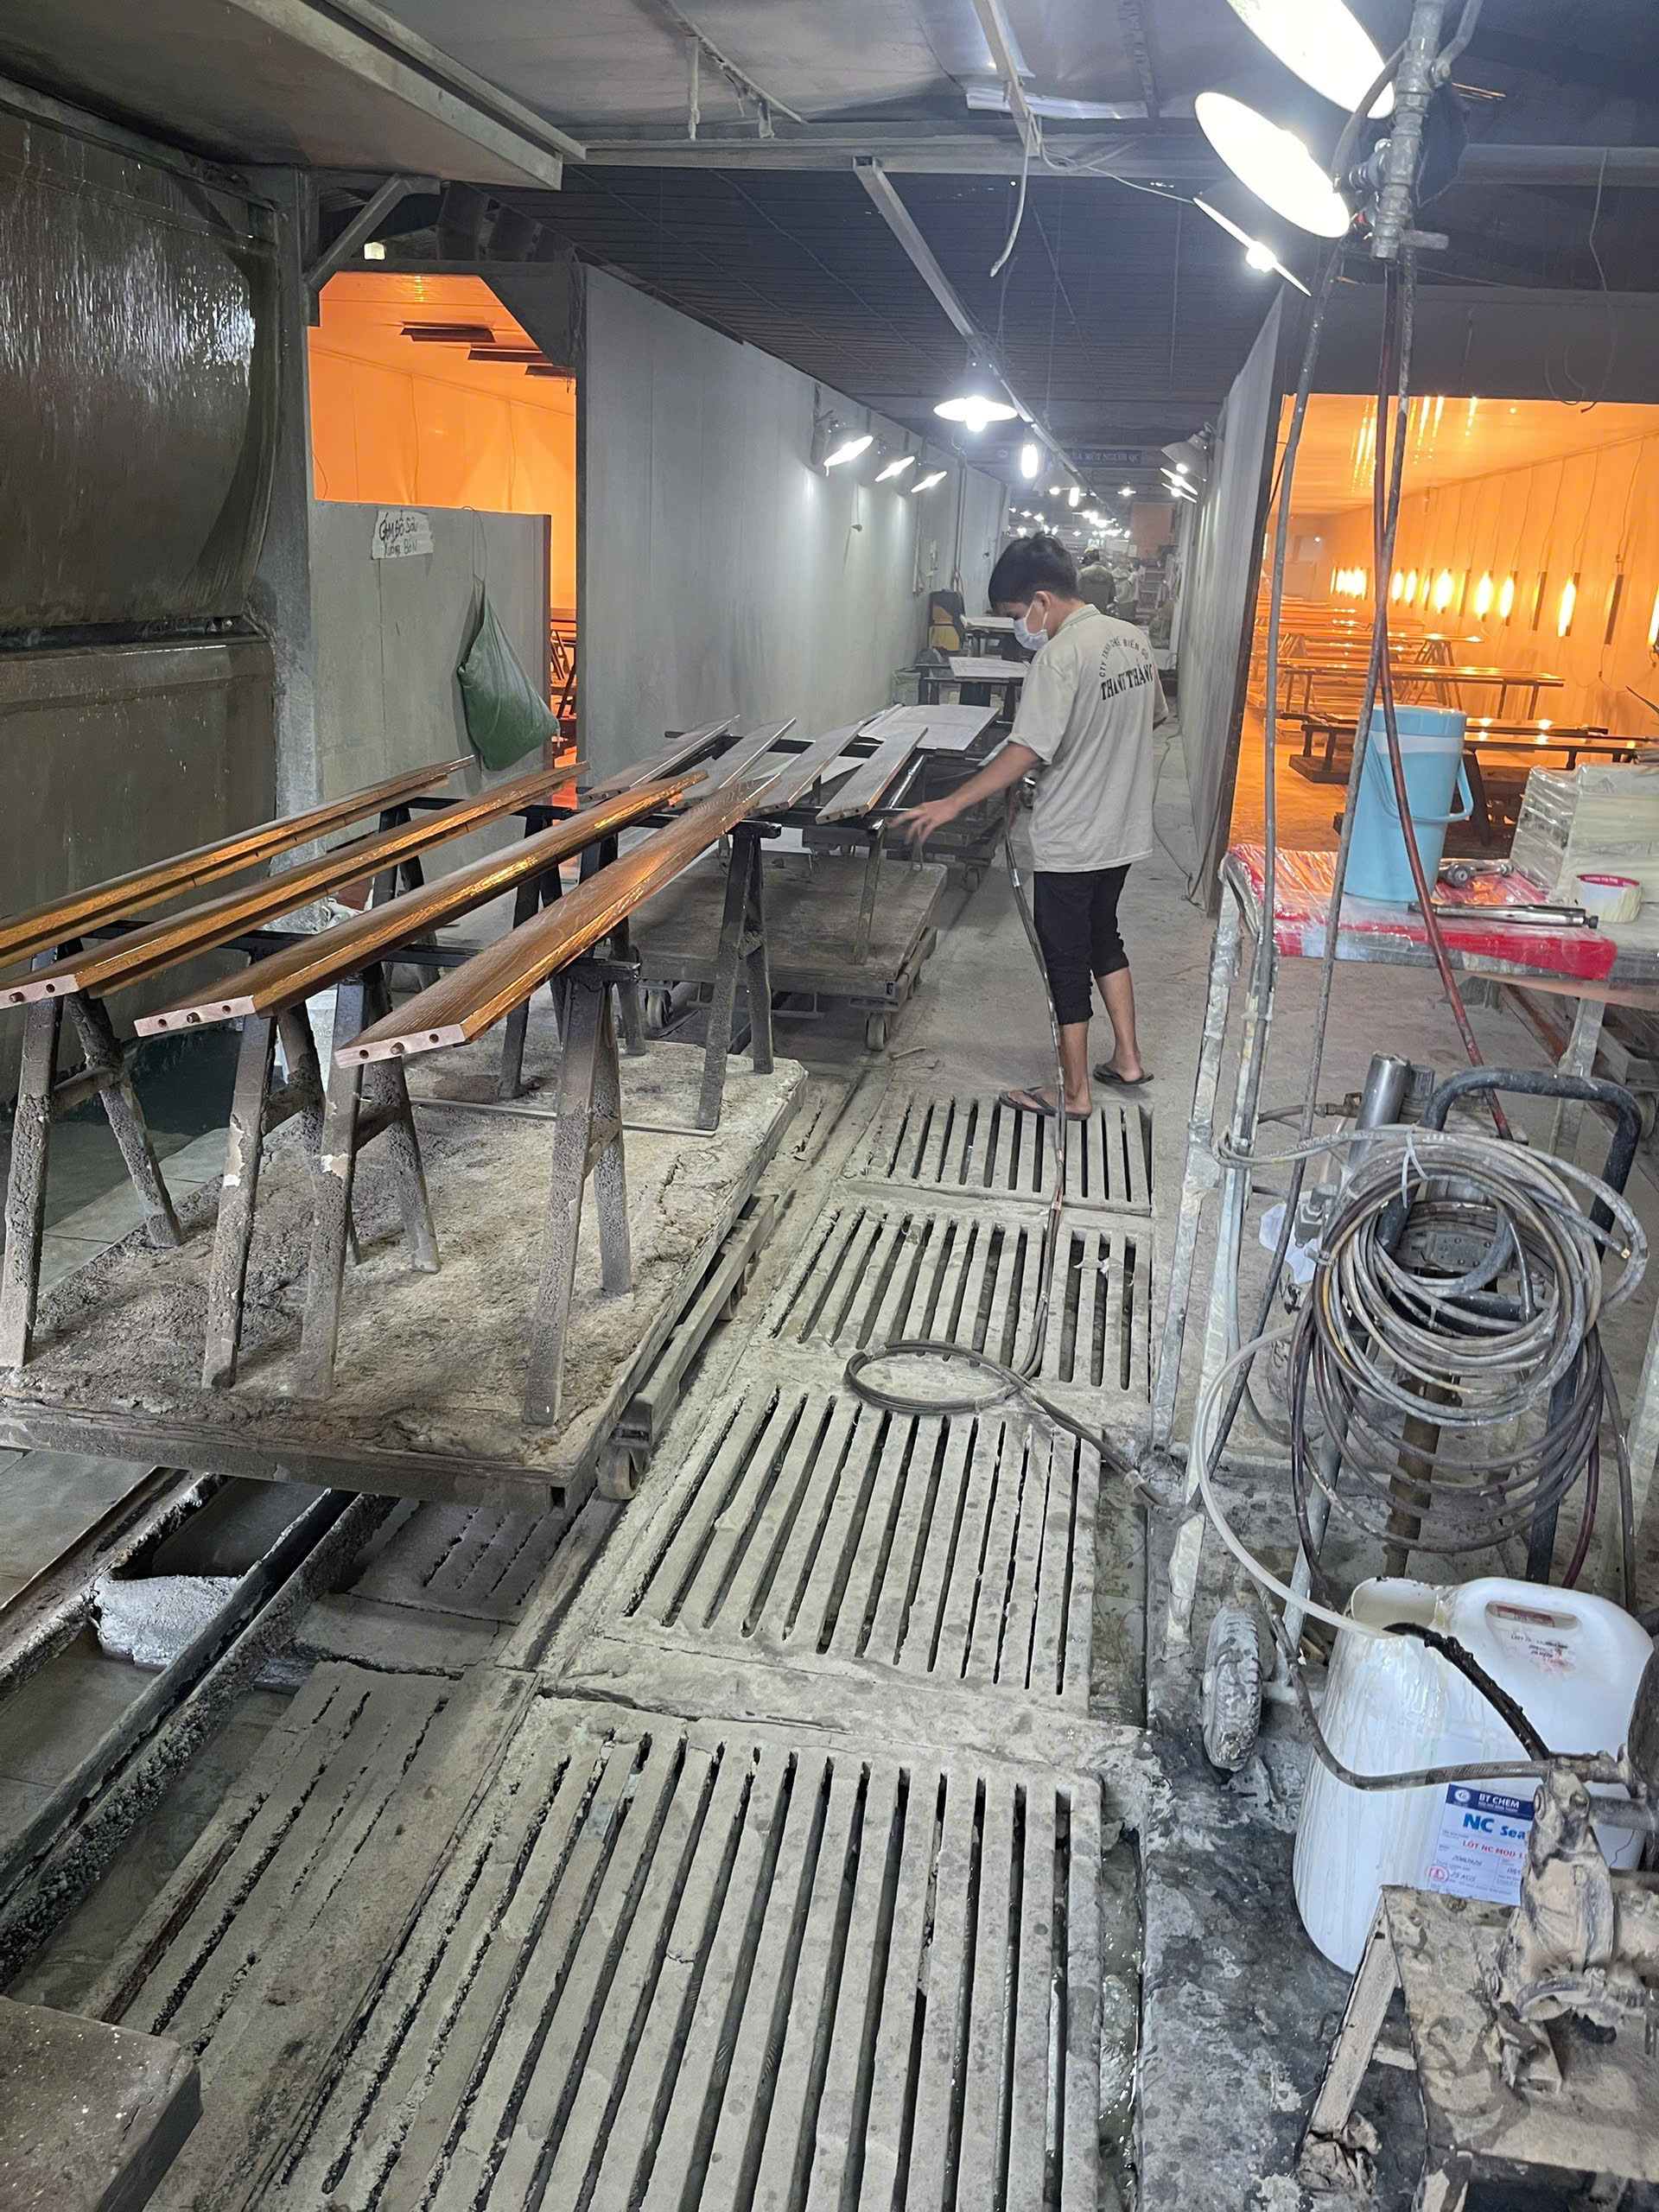
⚠️ Ghi chú đối chiếu & theo dõi:
- Chênh lệch giữa 2 máy đo được ghi nhận trong ngày: máy trắng (AB GmbH, có tem hiệu chuẩn 14/12/2023) và máy đen (Nakata NJ-2099TH) lệch nhau khá lớn về độ ẩm (ví dụ 40 % so với 71 % lúc 10:46–11:09; 41 % so với 70 %). Đây là lý do phát sinh việc đưa máy đo còn hiệu chuẩn bên QC sang kiểm tra lại máy tại xưởng — đề nghị chốt lại máy nào dùng làm chuẩn trước khi lấy số liệu môi trường làm căn cứ đánh giá. Lưu ý 2 máy Max-Min Thermo Hygro có đồng hồ hiển thị 23:45 và 21:57 (giờ trên máy chưa chỉnh chuẩn) nên thời điểm tương ứng cần xác nhận.
- Mốc chờ thứ Hai (29/09/2026): kiểm tra màng sơn 5 sản phẩm vai giường và đầu giường đã phun bóng màu THTH 91 (sấy 30 phút rồi chất lên xe phơi hàng) — hiện tại khi phun xong không thấy hiện tượng gì, chưa có kết quả đánh giá màng sơn sau khô.
- Độ ẩm gỗ phôi: các giá trị 14,5 % và 15,0 % đã tiệm cận và vượt ngưỡng thường áp dụng cho gỗ nội thất trong nhà (10–14 %); đề nghị theo dõi thêm vì độ ẩm phôi cao dễ ảnh hưởng độ bám dính và gây phồng rộp màng sơn bóng NC.
- Số liệu môi trường chỉ ghi theo khung giờ trên ảnh, chưa có bảng tổng hợp của nhân viên (sổ QC ghi theo mốc 7h, 9h, 11h…), đề nghị nhân viên gửi kèm bảng tổng hợp nhiệt – ẩm theo khung giờ để đối chiếu với sổ.

